Manual de Configuracion de Publicado

El publicado de la carpeta “WPF” tiene configurado por default la url “localhost:82” ya que Net Core 8 por default no implementa un “App.config”.

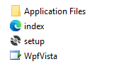

Si se desea cambiar esta url solo se debe de ir al proyecto de “WpfVista” que aparece en el “Explorador de soluciones” y buscamos el archivo “UrlResource.resx” que se encuentra en la siguiente ruta.

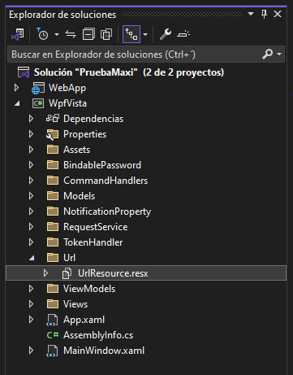

Damos doble clic para que nos muestre la configuración del archivo y ubicamos la opción “ApiBaseAddress” e ingresamos la url que deseemos utilizar.

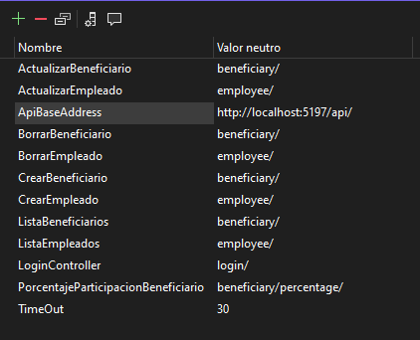

Despues de esto debemos publicar nuevamente el proyecto para que se apliquen los cambios. Para esto debemos ubicar el proyecto “WpfVista” y presionar el botón secundario del mouse.

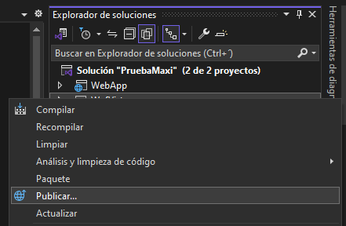

Ahí seleccionamos la opción “Publicar” y utilizaremos el perfil ya creado  
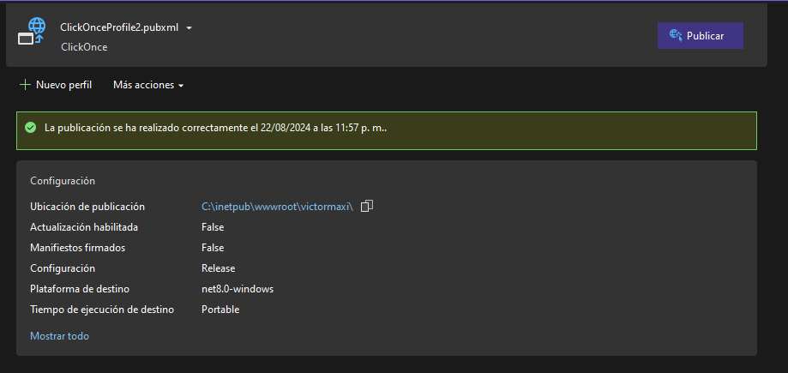

Solo debemos colocar una ruta valida para obtener los archivos. Para esto seleccionaremos la opción “Mostrar todo” para que nos abra una nueva ventana.  
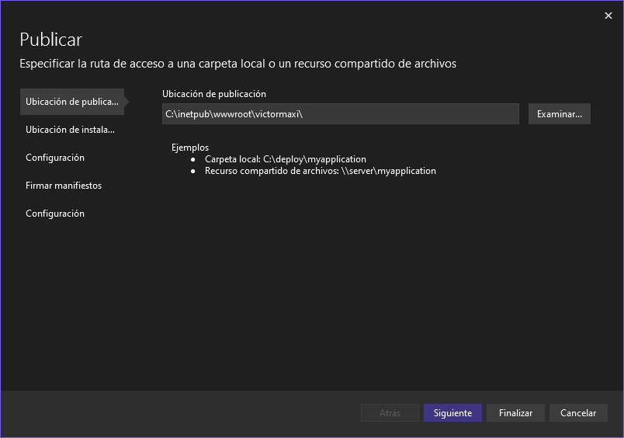

Aquí solo debemos seleccionar la carpeta donde vayamos a generar los archivos del publicado. Una vez seleccionada la carpeta presionaremos en el botón finalizar para regresar a la pantalla de publicación.  


Finalmente presionamos el botón “Publicar” y ya tendremos publicada la apliacion de escritorio.